# 1º PERGUNTA:

Na parte da habilitação o órgão informa:

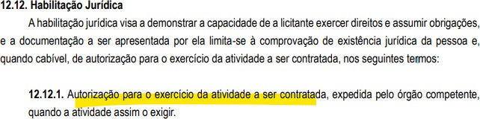

No caso em tela, trata-se de locação de veículo adaptado. Entendemos que a autorização específica para a demanda seria o alvará sanitário e o alvará de localização e funcionamento da sede da empresa. Nosso entendimento está correto? Caso não esteja, nos informe, por favor, qual é a autorização que os licitantes devem apresentar.

Resposta: Basta constar no CNAE/Contrato Social a atividade de locação de veículos.

# 2º PERGUNTA:

Edital informa:

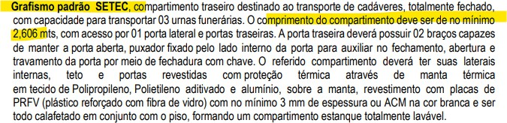

Em qual momento será liberado o modelo/layout para realização da plotagem das ambulâncias? Fazemos essa pergunta, pois tal serviço demanda prazo.

Resposta: Assim que sair a licitante vencedora, após publicação no Diário Oficial do Município.

# 3º PERGUNTA:

Edital informa:



Os veículos necessitarão de uma lavagem especializada? Se sim, como seria? A contratada seria responsável?

Resposta: Os serviços de higienização dos veículos é de responsabilidade da SETEC.

# 4º PERGUNTA:

No portal licitador, encontramos esse valor estimado:



O valor de R$ 295.016,04 refere-se a locação de 1 veículo por 24 meses? Nos esclareça, por favor!

RESPOSTA: Correto, o valor de R$ 295.016,04 refere-se a locação de 1 veículo por 24 meses, ou seja, estimado R$ 12.292,34 por més a locação de 1 veículo.

# 5º PERGUNTA:

No veículo, será utilizado o componente/reagente ARLA 32 (ARLA 32: atua nos sistemas de exaustão como agente redutor de até 98% das emissões de óxidos de nitrogênio (NOx), transformando-os em vapor d'água e nitrogênio)? Se sim, de quem será a responsabilidade por fornecer esse produto?

Resposta: Sim, será utilizado arla 32 nos veículos e será de responsabilidade da SETEC o fornecimento deste.

# 6º PERGUNTA:

Os veículos serão utilizados em vias pavimentadas e não pavimentadas?

Resposta: Sim, os veículos serão utilizados em vias pavimentadas na maioria dos serviços, contudo há possibilidades de trafegar em vias ainda não pavimentadas.

# 7º PERGUNTA:

Durante a prestação de serviço, é de responsabilidade da CONTRATADA ou CONTRATANTE a guarda dos veículos?

Resposta: Da Contratante- SETEC, em garagem coberta e com vigilância armada.

# 8º PERGUNTA:

Tendo em vista que o órgão NÃO deseja motorista, perguntamos:

1. Em caso de possível manutenção corretiva devido ao mau uso por parte dos servidores no manuseamento dos veículos, de quem será a responsabilidade? Seria do órgão contratante devido ao fato dos servidores serem de sua responsabilidade?
2. Nos casos que ocorra acidente por culpa ou dolo do condutor da CONTRATANTE, da abertura do sinistro, de quem é a responsabilidade do pagamento da franquia do seguro?

RESPOSTA: Conforme item 15 do termo de referência:

15.3 Fica estabelecida a coparticipação da CONTRATANTE na franquia até o limite de 60% do valor mensal da Locação por veículo para casos onde o acidente ocorra por culpa ou dolo do condutor da CONTRATANTE;

15.4 A franquia para cobertura de para-brisa, vidros, faróis, lanternas e retrovisores será aquela constante da cláusula respectiva estabelecida pela seguradora na apólice a ser apresentada, até o limite máximo de R$ 120,00 (cento e vinte reais);

# 9º PERGUNTA:

Os veículos deverão ser entregues em uma única remessa ou deverão ser entregues de forma gradativa?

Resposta: Os veículos poderão ser entregues de forma fracionada a partir da assinatura do contrato até o prazo máximo de entrega conforme contrato, sob pena de descumprimento de contrato.

# 10º PERGUNTA:

O órgão exige que o veículo tenha seguro. Com relação a FRANQUIA do seguro dos veículos teria alguma restrição quanto ao valor a ser cobrado para cobertura de danos por avarias de responsabilidade do órgão na qual o veículo estiver alotado?

RESPOSTA: Conforme item 15 do termo de referência:

15.3 Fica estabelecida a coparticipação da CONTRATANTE na franquia até o limite de 60% do valor mensal da Locação por veículo para casos onde o acidente ocorra por culpa ou dolo do condutor da CONTRATANTE;

15.4 A franquia para cobertura de para-brisa, vidros, faróis, lanternas e retrovisores será aquela constante da cláusula respectiva estabelecida pela seguradora na apólice a ser apresentada, até o limite máximo de R$ 120,00 (cento e vinte reais);

# 11º PERGUNTA:

Os veículos irão trafegar somente dentro do município? Se não, qual em quais regiões seria?

Resposta: Os veículos irão trafegar, na maioria das vezes, dentro do município de Campinas, entretanto a SETEC realiza transporte de cadáveres para todo o território nacional, sempre que houver a contratação do serviço por familiares de pessoas falecidas.